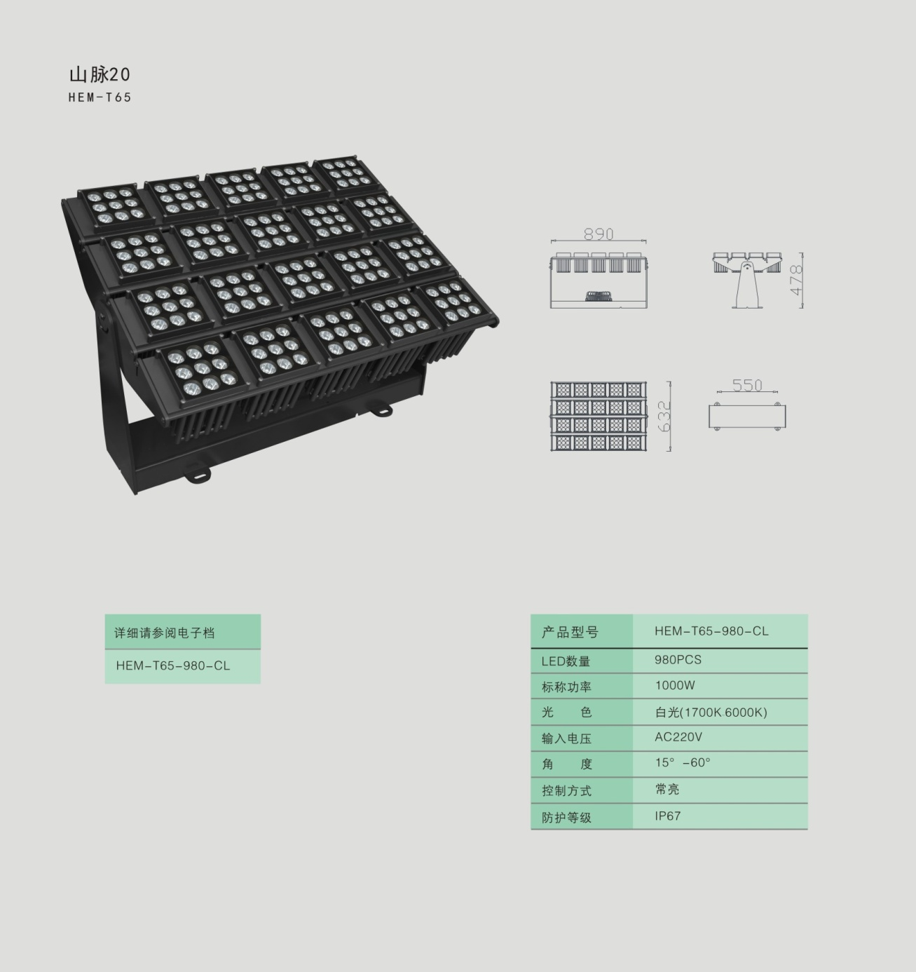

|  |  |  |
| --- | --- | --- |
| **产品型号：HEM-T65-980-CL** | | 配件.tif配件： |
| 功 率 | 1000W |
| 光 通 量 | 105000 lm |
| 光 效 | 105 lm/w |
| 电 压 | □AC220V |
| 符合标准 | 3c.png |

|  |
| --- |
| 1.灯壳采用挤型铝材，表面进行阳极氧化或者着色处理。  2.透光板采用钢化玻璃。  3.密封件为优质硅胶。 |

|  |  |  |  |
| --- | --- | --- | --- |
| 光 源 | CREE3030 | LED数量 | 980PCS |
| 光源光效 | 156 lm/w | | |

|  |  |
| --- | --- |
| 配 光 | □25°□36°□58°□21×45°□30×60° |
| 中心光强 | □252000 cd □147000 cd □73500 cd □241500 cd □147000 cd |
| 电 源 | 电源效率≥0.93，PFC≥0.95，UL,CE,CB,ENEC,PSE,BIS,SAA |
| 控制方式 | CL |
|  |

**配光曲线**

**DBW.tif**

**接线示意图**

**接线图.tif**

**包装尺寸及重量**

|  |  |
| --- | --- |
| 装箱数量 |  |
| 包装尺寸  （长×宽×高） |  |
| 重 量 |  |